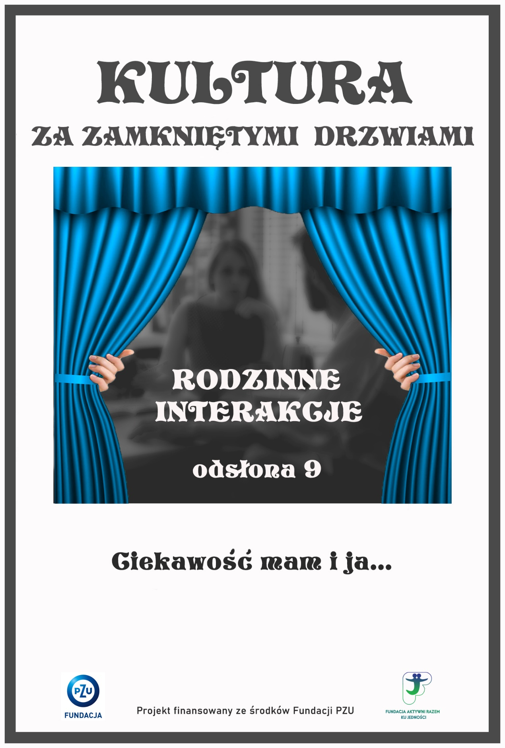

**CIEKAWOŚĆ MAM I JA**

*„Ciekawość to pierwszy stopień do piekła”*

Jeśli słyszysz powyższe słowa i w nie wierzysz, to chcę zaprosić Cię do zabawy, która na zawsze odmieni Twój sposób myślenia i działania.

Spójrz na poniższy rysunek i powiedz co widzisz.



Jeśli odpowiedziałeś: głowę i serce to oznacza, że do życia podchodzisz minimalistycznie. Obserwujesz to co widzą Twoje oczy i nie doszukujesz się głębszych horyzontów. Zadowalasz się tym, co Ci życie podaje na dłoni, bez dociekania, co, jak, po co, dlaczego, gdzie.

Spójrz jeszcze raz na powyższy rysunek i powiedz co widzisz: jeśli dodałeś: usta, nos, brodę, szyję, to nadal patrzysz oczami na to co widoczne ale z szerszej perspektywy. Starasz się dostrzec więcej szczegółów, ale bez głębszych wizji. Na świat patrzysz oczami realisty. Blokujesz się na spojrzenie i ujrzenie czegoś co nie widoczne dla oczu, ale możliwe do osiągnięcia.

Dlatego zachęcam Cię jeszcze raz spójrz na powyższy rysunek i powiedz czego nie widzisz.

Ile wymieniłeś rzeczy? Policz wszystkie. Jeśli wymieniłeś więcej niż trzy, np. ręce, nogi, włosy, oczy, mózg, ubiór, piersi, rzęsy, brwi, i więcej to oznacza, że na życie spoglądasz z perspektywy negatywizmu. Skupiasz się i koncentrujesz na tym, czego nie masz. Posiadasz skłonności do narzekania, użalania się nad sobą i odgrywania roli ofiary. Taka postawa doprowadza Cię do melancholii, depresji, oskarżania innych za Twoje braki i niepowodzenia. Wyzwala gniew, złość, chęć zemsty i wybuchy emocjonalne, przez co cierpi cała rodzina. Odbiera Ci radość i chęć spojrzenia na to, co niewidoczne, czego nie masz. Blokuje ciekawość, co by było, gdybym np. dorysował do obrazka …

Ostatni raz zachęcam Cię abyś spojrzał na powyższy rysunek. Spróbuj uruchomić w sobie ciekawość. Zamknij oczy i spójrz oczami serca. Co teraz widzisz? Dorysuj na kartce do powyższego obrazka to czego nie ma, ale chciałbyś aby się znalazło. Jak się teraz czujesz? Pobudziła się Twoja ciekawość? Jeśli tak, to zapraszam Cię do kolejnego ćwiczenia.

Spójrz na swojego współmałżonka, dzieci i wypisz wszystko, co widzisz. Jeśli wśród wymienionych rzeczy znalazły się: kasztanowe włosy, piwne oczy, długie ręce, długie nogi, duży brzuch itd., to faktycznie jesteś realistą i widzisz ich takimi jacy są.

Jeśli wymieniłeś: nigdy się nie uśmiecha, niemiły, agresywny, nie potrafi żartować, zgorzkniały, itd. potwierdza się Twoja postawa pesymisty i narzekacza.

Ale my bawimy się dalej. Zamknij oczy i spójrz na współmałżonka i dzieci oczami serca. Co widzisz? Wypisz wszystko, co Ci serce podpowiada. Otwórz się na ciekawość. Powiem Ci co ja napisałam widząc swojego męża. „Delikatny, kochany, uczuciowy, romantyczny, miły, kochający ludzi, zaangażowany, kochający Jezusa, zwracający się do mnie bardzo pieszczotliwie, przystojny, wrażliwy, empatyczny” i wiele innych cech, których nie widziałam oczami. Zdradzę Ci tajemnicę. To co nie widoczne dla oczu, ale widoczne dla serca z ciekawości generuje Twoją wiarę i urzeczywistnienie się niektórych rzeczy. Spojrzenie na współmałżonka i dzieci oczami serca zradza w nas większą chęć do budowania relacji i więzi z nimi, usuwa złość i niechęć. Sprawdź sam i przekonaj się. ☺

Kiedy słyszałam słowa „ciekawość to pierwszy stopień do piekła” blokowałam się na patrzenie z głębszej perspektywy, co nie dawało mi spokoju. Z natury jestem ekstrawertykiem i wizjonerką, stąd mój upór w poszukiwaniu ciekawych rozwiązań na wszystko, co nie widoczne dla oczu. Raduję się z tego, co mam i ciekawym spojrzeniem patrzę na to, co mogę mieć. Przestałam koncentrować się na tym, czego nie mam. I wiesz co? Życie moje stało się ciekawe a ja każdego dnia oczekuję czegoś nowego, otwierając się na to nowe nieznane - pozytywnie. Przez moją ciekawość zrodził się ten projekt, ponieważ widziałam oczami serca Ciebie, Twoją przemianę i Twoje nowe „życie rodzinne”.

Zachęcam Cię do szukania ciekawych rozwiązań, koncentracji na tym czego nie masz, ale możesz mieć i ciesz się z tego, co masz, bo taka postawa wytworzy w Tobie radość, pasję, miłość, wdzięczność do siebie i ludzi. Odkryjesz, że małżonek i dzieci wcale nie są tacy źli, tylko Twoje oczy pozwalały Ci, by w ten sposób patrzeć.

Na koniec spójrz na siebie. I powiedz, co widzisz?

O*pracowała*

*Sylwia Koźluk*